

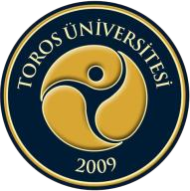
TOROS ÜNİVERSİTESİ MYO 2018-2019 FİZYOTERAPİ PROGRAMI BAHAR DÖNEMİ MAZERET SINAV PROGRAMI
GÜN  SAAT | PAZARTESİ  06.10.2019 | SALI  07.04.2019 | ÇARŞAMBA  08.04.2019 | PERŞEMBE  09.04.2019 | CUMA  10.04.2019
08:10-09:00
09:10-10:00
10:10-11:00 |  |  |  | Ders Kodu: FTR 206  Ders Adı: Davranış Bilimleri  Derslik: Bahçelievler Kampüsü B- 408  Prof.Dr.Kamuran ELBEYOĞLU
11:10-12:00
12:00-13:00 | ÖĞLE TATİLİ
13:10-14:00 |  | Ders Kodu: FTR 118  Ders Adı: Kineziyoloji ve Biyomekani  Derslik: Bahçelievler Kampüsü B- 408  Öğr. Gör. Yasemin TEZCAN
14:10-15:00
15:10-16:00
16:10-17:00

